110227

Les plaintes d'une mariée
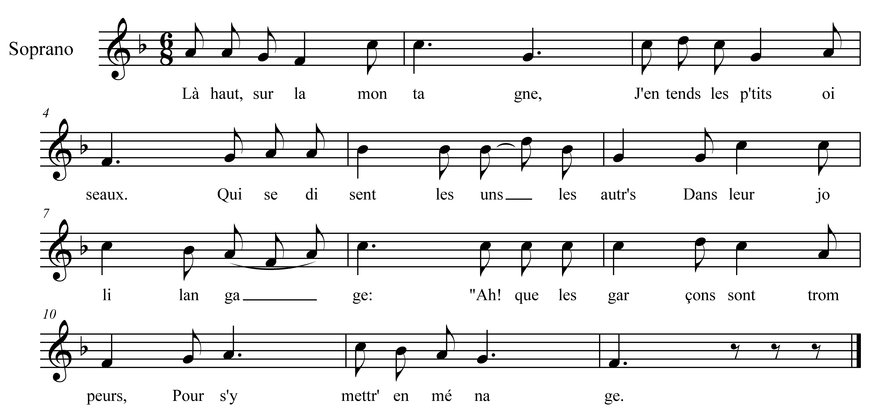

Là-haut sur la montagne
J'entends les p'tits oiseaux
Qui se disent les uns les autr's
Dans leur joli langage
Ah, que les garçons sont trompeurs
Pour s'y mettre en ménage !

Pour s'y mettre en ménage
Faut avoir de l'argent,
Car quand on a femme et enfant
Faut en brasser d' l'ouvrage
Et toujours à recommencer
L'embarras du ménage.

Le jour des noc's arrive
Elle fut couronnée
Elle fut couronnée de fleurs,
De fleurs de pénitence,
Et les rubans volant au vent
Les rubans de souffrance.

Huit jours après les noces
S'en va chez son papa :
Papa, vous m'avez mariée
Mariée à un homme
Qu'est nuit et jour au cabaret,
Ca n' fait pas ma besogne

Retourne-t-en ma fille
Retourne-t-en chez toi
Embrasse-le, caresse-le
Et prends-le à la douce
Et tu verras qu'en peu de temps
Il reviendra sans doute

